


Meine App
SimpleNews
Version 1.0.0, 11. Juli 2023 | Raayin Riyad & Tim Freitag
Inhalt
1 Abstract (Kurzbeschreibung) 2
2 Konkurrenzanalyse 3
3 User Stories 5
4 Mockups 6
5 Technische Realisierung 7
6 Testing 8
6.1 Manuelle UI-Tests 8
6.2 Testauswertung 11
7 Fazit 12

Abstract (Kurzbeschreibung)
Unser Projekt wird eine News-Reader-Anwendung sein. Die Benutzeroberfläche wird sehr einfach und übersichtlich gehalten. Mit der News API holen wir uns die aktuellen Neuigkeiten von verschiedensten vertrauenswürdigen Quellen wie “Google News”, “BBC News” und “The Indian Express”. Das Ziel der Anwendung ist, dass der Benutzer an erster Stelle ist, weswegen wir auch keine Datensammlung betreiben oder Werbungen anzeigen. Leider kann die, von uns gewählte API keine vollständigen Artikel zurückliefern, weswegen wir einen Knopf eingebaut haben, welcher den Benutzer auf den Vollständigen Artikel in Web leitet.

Konkurrenzanalyse
Was macht die Konkurrenz gut?
- Benutzererfahrung:
Viele Apps unserer Mitbewerber bieten benutzerfreundliche und intuitive Oberflächen, die es Benutzern ermöglichen, Nachrichtenartikel einfach zu suchen, zu filtern und zu lesen.
- Personalisierung:
Bei einigen Apps können Benutzer ihre Interessen angeben und personalisierte Inhalte basierend auf ihren Vorlieben erhalten.
- Nachrichtenquelle:
Viele Apps unserer Wettbewerber bieten unterschiedliche Nachrichtenquellen an, um Benutzern Zugang zu unterschiedlichen Perspektiven und Informationen zu ermöglichen.
- Popularität:
Konkurrenz-Apps sind in der Regel gut darin, aktuelle Nachrichten zu liefern und Benutzer über die neuesten Entwicklungen auf dem Laufenden zu halten.
Was verschlimmert den Wettbewerb?
- Werbung:
Einige Apps zeigen häufige oder aufdringliche Werbung an, die das Benutzererlebnis stört.
- Komplexe Navigation:
Einige Apps verfügen über eine verwirrende Navigation oder schwer auffindbare Funktionen, die die Benutzerfreundlichkeit beeinträchtigen können.
- Eingeschränkte Personalisierung:
Einige konkurrierende Apps bieten begrenzte Optionen zur Inhaltsanpassung und Personalisierung.
- Mangelnde Quellenqualität:
Einige Apps verfügen möglicherweise nicht über strenge Qualitätskontrollen bei der Auswahl von Nachrichtenquellen, was zu unzuverlässigen oder ungenauen Informationen führen kann.
Wie kann ich mich von meinen Mitbewerbern abheben?
- Verbesserte Benutzererfahrung:
Unsere App verfügt über eine intuitive und benutzerfreundliche Oberfläche, die es Benutzern ermöglicht, Artikel einfach zu finden und zu lesen.
- Personalisierungsoptionen:
Wir bieten vielfältige Personalisierungsmöglichkeiten, damit Nutzer genau die Inhalte erhalten, die ihren Interessen und Vorlieben entsprechen.
- Verlässliche Quelle:
Unsere App bietet sorgfältig ausgewählte und vertrauenswürdige Nachrichtenquellen, um qualitativ hochwertige und genaue Informationen zu gewährleisten.
- Weniger lästige Werbung:
Wir stellen sicher, dass die Anzeigen in unseren Apps zielgerichtet sind, um Ablenkungen zu minimieren, ohne das Benutzererlebnis zu beeinträchtigen.
- Innovative Eigenschaften:
Es führt innovative Funktionen wie Sprachsteuerung, Dunkelmodus und künstliche Intelligenz ein, um ein einzigartiges und reichhaltiges Benutzererlebnis zu bieten.

User Stories
Als <Rolle> möchte ich <Ziel/Wunsch>, um <Nutzen>
US-01: Als Benutzer möchte ich eine Liste der aktuellen Geschehnisse erhalten, damit ich eine schnelle Übersicht habe.
US-02: Als Benutzer möchte ich Details zu aktuellen Geschehnissen erfahren, und diese in einer einfachen, schönen Darstellung präsentiert haben, um mein Wissen, über die Geschehnisse der Welt aktuell zu behalten.
US-03: Als Benutzer möchte ich vom Artikel erfahren wen ihn geschrieben hat, von welcher Quelle er stammt und wann er verfasst wurde, damit ich entscheiden kann, ob der Artikel seriös ist.
US-04: Als Benutzer möchte ich nach Themen, Ereignissen suchen können, und eine Liste relevanter Nachrichtenartikel erhalten
OPTIONAL
US-05: Als Benutzer möchte ich den Newsfeed vorfiltern können, um nur für mich relevante News zu sehen.
US-06: Als Benutzer möchte ich einzelne Kategorien priorisieren können, damit diese priorisiert dargestellt werden.

Mockups
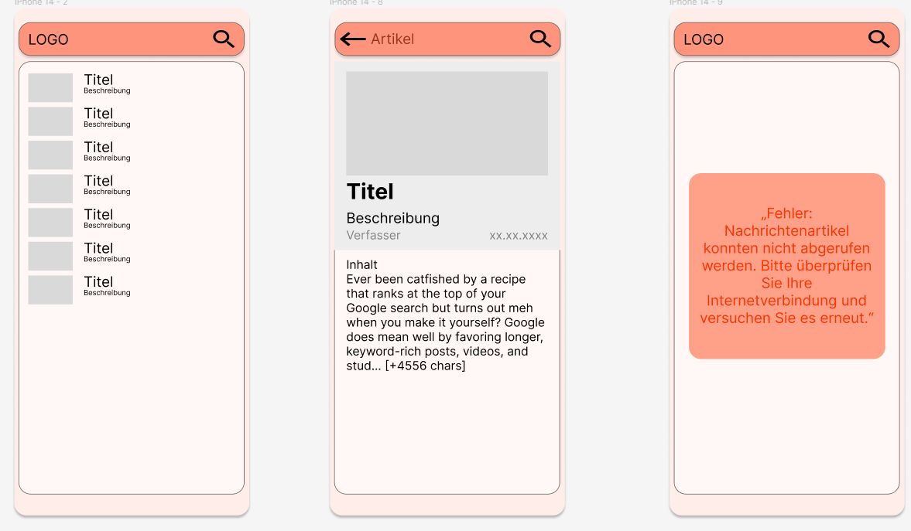
Vollständiger Artikel
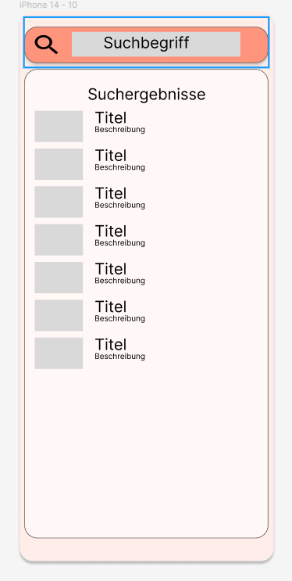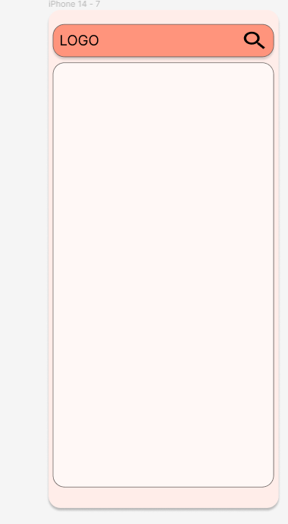
- Startactivity
Innerhalb der StartActivity wird man mit einer Liste aller aktuellen Neuigkeiten präsentiert. Am oberen Bildschirmrand befindet sich eine Menüleiste mit dem App-Logo und einem Suchknopf. Wenn man auf den Suchknopf drückt, kann man beliebige Suchbegriffe eingeben und wird zu nächsten Activity geleitet. Wenn man auf einen Artikel drückt, kommt man auf die Detailansicht dieses Artikels. Alle Elemente in dieser Activity werden immer angezeigt.
- Artikel-Detailansicht
In der Artikel-Detailansicht wird am oberen Bildschirmrand eine Menüleiste mit einem Suchknopf, einem Zurück-Knopf und dem Titel «Artikel» angezeigt. Am obersten Bildschirmrand des Inhaltsbereiches wird das Artikelbild angezeigt. Direkt darunter wird der Titel fett angezeigt, gefolgt von der Beschreibung im normalen Schriftstil. Unter der Beschreibung wird der Name des Verfassers und das Veröffentlichungsdatum in einer kleineren, grauen Schrift angezeigt. Vom Bild bis zum Veröffentlichungsdatum sind alle Elemente auf einem akzentuierten Hintergrund platziert. Unter diesem Bereich befindet sich dann der Inhalt dieses Artikels mit einem Link zum vollständigen Artikel darunter.
- Artikle-Fetch-Fehler
Wenn SimpleNews aus irgendeinem Grund Daten von der NewsAPI nicht mehr fetchen kann, wird eine Fehlermeldung angezeigt, bis die Daten wieder gefetcht werden können.

- Artikelsuche
Wenn man mithilfe des Suchknopfes eine Suche gestartet hat, wird die Menüleiste den Suchbegriff anzeigen. Im Inhaltsbereich steht jetzt, im gleichen Stil wie die StartActivity, die Liste der Suchergebnissen. Wenn man auf einer dieser Suchergebnisse in der Liste draufdrückt, wird man wieder auf die Artikel-Detailseite geleitet.
- Leere Seite
In dieser Seite sieht man wie das Mockup ohne Inhalt aussieht.
- Details
Scale Category | Typeface | Weight | Size | Case | Letter Spacing
Titel | Ubuntu | medium | 32sp | sentence | default
Description | Ubuntu | regular | 20sp | sentence | default
Autor | Ubuntu | light | 14sp | sentence | default
Datum | Ubuntu | light | 14sp | sentence | default
Content | Ubuntu | regular | 18sp | sentence | default
Source name | Ubuntu | light | 8dp | sentence | default
button | Ubuntu | medium | 18sp | sentence | default

Technische Realisierung
Nachfolgendes Sequenzdiagramm zeigt, wie ein User die Applikation startet, um News-Artikel anzuzeigen.
Der User startet die App, indem er auf das App-Icon drückt. Danach wird die MainActivity erzeugt und implizit gestartet. Via Volley wird eine Request Queue erzeugt und danach ein Request für die Abfrage der News-Artikel in die Queue gestellt. Der Request wird dann an den NewsAPI-Server gesendet, welcher eine entsprechende JSON-Response zurücksendet. Die JSON-Response wird geparst um die News-Artikel als Java-Objekte zur Verfügung zu haben. Die News-Artikel werden dann dem News Adapter übergeben und via ListView angezeigt. Zu guter Letzt wird noch der On-Click-Listener für die ArticleDetailActivity erzeugt.
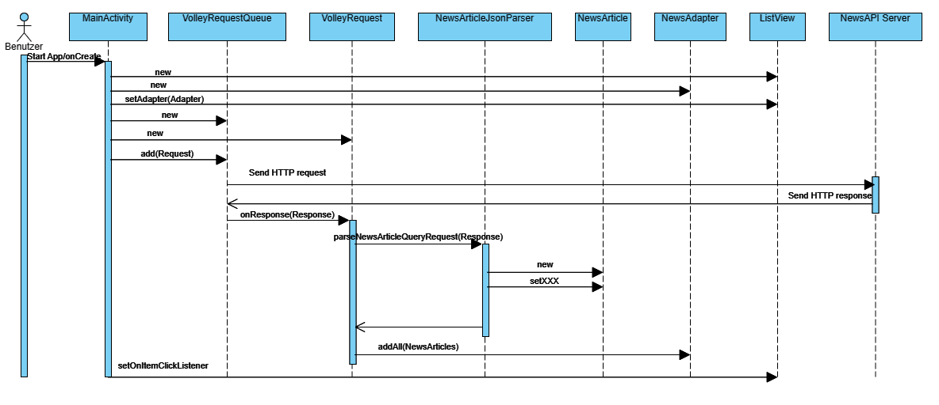

Testing

Manuelle UI-Tests
Abschnitt | Inhalt
ID | ST-01
Anforderungen | US-02 (Die News Reader App muss in der Lage sein, den Autor eines Artikels anzuzeigen.)
Vorbedingungen | Die News Reader App ist installiert und geöffnet.  Es sind Artikel in der App verfügbar.  Ein Artikel wurde auf der Benutzeroberfläche angezeigt.
Ablauf | - Der Benutzer öffnet die News Reader App.  - Der Benutzer scrollt oder navigiert zur Liste der verfügbaren Artikel.  - Der Benutzer klickt auf einen Artikel, um den vollständigen Inhalt anzuzeigen.  - Der Benutzer sucht nach dem Autorennamen oder Autorbereich im Artikelinhalt oder am Ende des Artikels.
Erwartetes Resultat | - Der Artikel wird vollständig angezeigt, einschließlich des Autorennamens oder des Autorengebiets.  - Der Autorennamen ist deutlich sichtbar und leicht zu identifizieren.  - Der Autorennamen stimmt mit den Informationen überein, die im Artikel angegeben sind.  - Der Benutzer kann den Autorennamen leicht erkennen und verifizieren.

Abschnitt | Inhalt
ID | ST-02
Anforderungen | US-03 (Die News Reader App muss in der Lage sein, nach bestimmten Nachrichtenartikeln anhand von Schlüsselwörtern zu suchen.)
Vorbedingungen | - Die News Reader App ist installiert und geöffnet.  - Es sind Artikel in der App verfügbar.
Ablauf | - Der Benutzer öffnet die News Reader App.  - Der Benutzer sucht nach einem Suchfeld oder einer Suchfunktion in der Benutzeroberfläche.  - Der Benutzer gibt ein Schlüsselwort oder einen Suchbegriff in das Suchfeld ein.  - Der Benutzer drückt die Suche- oder Enter-Taste, um die Suche zu starten.  - Die News Reader App durchsucht die verfügbaren Artikel nach Übereinstimmungen mit dem eingegebenen Schlüsselwort.  - Die Suchergebnisse werden in der App angezeigt, entweder in Form einer Liste oder anderer geeigneter Darstellungsweise.  - Der Benutzer kann auf einen Suchergebnis-Artikel klicken, um den vollständigen Inhalt anzuzeigen.
Erwartetes Resultat | - Die News Reader App durchsucht die verfügbaren Artikel effektiv nach Übereinstimmungen mit dem eingegebenen Schlüsselwort.  - Die Suchergebnisse zeigen Artikel an, die relevante Informationen zum eingegebenen Schlüsselwort enthalten.  - Die Suchergebnisse werden übersichtlich und verständlich präsentiert.  - Wenn der Benutzer auf einen Suchergebnis-Artikel klickt, wird der vollständige Inhalt des Artikels angezeigt, der dem eingegebenen Schlüsselwort entspricht.
Abschnitt | Inhalt
ID | ST-03
Anforderungen | US-03 (Die News Reader App muss Filteroptionen bereitstellen, um nach bestimmten Nachrichtenartikeln zu suchen und so schnell Informationen zu bestimmten Themen und Ereignissen zu finden.)
Vorbedingungen | - Die News Reader App ist installiert und geöffnet.  - Es sind Artikel in der App verfügbar.
Ablauf | - Der Benutzer öffnet die News Reader App.  - Der Benutzer sucht nach Filteroptionen oder einer Filterfunktion in der Benutzeroberfläche.  - Der Benutzer wählt einen oder mehrere Filter aus, um die Suche einzuschränken (z.B. nach Kategorien, Datum, Quelle, oder Stichwörtern).  - Der Benutzer bestätigt die ausgewählten Filteroptionen.  - Die News Reader App wendet die ausgewählten Filter auf die verfügbaren Artikel an und zeigt nur die Artikel an, die den Filterkriterien entsprechen.  - Die gefilterten Suchergebnisse werden in der App angezeigt, entweder in Form einer Liste oder anderer geeigneter Darstellungsweise.  - Der Benutzer kann auf einen gefilterten Suchergebnis-Artikel klicken, um den vollständigen Inhalt anzuzeigen.
Erwartetes Resultat | - Die News Reader App ermöglicht dem Benutzer die Auswahl und Anwendung von Filtern, um die Suche nach bestimmten Nachrichtenartikeln einzuschränken.  - Die gefilterten Suchergebnisse zeigen nur Artikel an, die den ausgewählten Filterkriterien entsprechen.  - Die gefilterten Suchergebnisse werden in einer übersichtlichen und verständlichen Weise präsentiert.  - Wenn der Benutzer auf einen gefilterten Suchergebnis-Artikel klickt, wird der vollständige Inhalt des Artikels angezeigt, der den ausgewählten Filterkriterien entspricht.

Abschnitt | Inhalt
ID | ST-04
Anforderungen | US-01 (Die News Reader App soll Nachrichtenartikel von der News-API abrufen und in einem einzigen Feed konsolidieren, so dass Benutzer nicht mehr einzeln auf mehrere Quellen zugreifen müssen.)
Vorbedingungen | - Die News Reader App ist installiert und geöffnet.  - Die App hat Zugriff auf das Internet und die News-API.
Ablauf | - Der Benutzer öffnet die News Reader App.  - Die App stellt eine Verbindung zur News-API her, um Nachrichtenartikel abzurufen.  - Die App sendet eine Anfrage an die News-API mit den erforderlichen Parametern (z.B. Land, Kategorie, Suchbegriff) für die Artikelsuche.  - Die News-API liefert eine Antwort mit einer Liste von Nachrichtenartikeln.  - Die App empfängt und verarbeitet die Antwort der API.  - Die empfangenen Nachrichtenartikel werden in einem einzigen Feed oder einer Liste innerhalb der App konsolidiert.  - Die App zeigt den konsolidierten Feed der Nachrichtenartikel auf der Benutzeroberfläche an.
Erwartetes Resultat | - Die News Reader App stellt eine erfolgreiche Verbindung zur News-API her und erhält eine Antwort mit Nachrichtenartikeln.  - Die App konsolidiert die empfangenen Artikel in einem einzigen Feed oder einer Liste, um Benutzern den Zugriff auf verschiedene Quellen zu ersparen.  - Der konsolidierte Feed der Nachrichtenartikel wird in der App-Benutzeroberfläche angezeigt, wobei die relevanten Informationen jedes Artikels (z.B. Titel, Beschreibung, Quelle) sichtbar sind.

Abschnitt | Inhalt
ID | ST-05
Anforderungen | US-02 (Beim Klicken auf das Bild eines Artikelbeitrags soll die News Reader App die Bildquelle anfordern.)
Vorbedingungen | - Die News Reader App ist installiert und geöffnet.  - Ein Artikelbeitrag mit einem Bild ist auf der Benutzeroberfläche angezeigt.
Ablauf | - Der Benutzer öffnet die News Reader App.  - Der Benutzer scrollt oder navigiert zur Liste der verfügbaren Artikel.  - Der Benutzer klickt auf einen Artikelbeitrag, um den vollständigen Inhalt anzuzeigen.  - Der Benutzer klickt auf das Bild innerhalb des Artikelbeitrags.
Erwartetes Resultat | - Nach dem Klicken auf das Bild innerhalb des Artikelbeitrags fordert die News Reader App die Bildquelle an.  - Die Bildquelle wird in einem separaten Anfrageprozess oder über einen API-Aufruf abgerufen.  - Das Bild wird vollständig angezeigt und die Bildquelle ist deutlich sichtbar und leicht zu identifizieren.  - Die Bildquelle stimmt mit den Informationen überein, die im Artikelbeitrag angegeben sind.  - Der Benutzer kann die Bildquelle leicht erkennen und verifizieren.

Testergebnisse
ID | Erfolgreich | Bemerkungen
ST-01 | Ja | - James Vining (Extern): Alles gut  - Gregory Reiter (Extern): gut  - Raayin Riyad: Lief in Ordnung
ST-02 | Nein | - James Vining (Extern): Fehlgeschlagen, nur am Laden nach dem Suchbegriff eingeben.  - Gregory Reiter (Extern): ladet sehr lange  - Raayin Riyad: Zeigt nur das Laden
ST-03 | Nein | - James Vining (Extern): Filterfunktion nicht vorhanden.  - Gregory Reiter (Extern): Leider nicht  - Raayin Riyad: Sieht aus als funktioniert es nicht.
ST-04 | Ja | - James Vining (Extern): Klappt  - Gregory Reiter (Extern): Klappt  - Raayin Riyad: Hat funktioniert
ST-05 | Teilweise erfüllt | - James Vining (Extern): Bildquelle nicht erkennt  - Gregory Reiter (Extern): Leider nicht :(  - Raayin Riyad: Nicht funktioniert

Testauswertung
ID | Erfolgreich | Bemerkungen
ST-02 | Nein | Fehlgeschlagen, nur am Laden nach dem Suchbegriff eingeben. Ladet sehr lange.
ST-03 | Nein | Filterfunktion nicht vorhanden.
ST-05 | Nein | Bildquelle nicht erkennt

ST-02 Bemerkung von Tim Freitag: Die Suchfunktion konnte nicht rechtzeitig fertiggestellt werden, weswegen die Suchseite unendlich lange lädt.
ST-03 Bemerkung von Tim Freitag: Die Filterfunktion wäre ein Teil der Suchfunktion gewesen. Siehe ST-02.
ST-05 Bemerkung von Tim Freitag: Diese Funktion wurde tief priorisiert, weswegen man noch nicht angefangen hat, diese richtig zu implementieren.

Fazit
Unser Projekt hatte seine Höhen und Tiefen. Der Aufruf der News-API zum Abrufen von Nachrichtenartikeln teilweise erfolgreich. Die Umsetzung von Absichten und das Parsen von Artikeln führten jedoch zu Schwierigkeiten und Herausforderungen.
Mit dem Endergebnis sind wir, den Umständen gegeben, nur teilweise zufrieden, da die App noch viele Funktionen nicht erfüllt.
Wir haben einige Meilensteine ​​erreicht, aber uns fehlten immer noch Filterfunktionen, die es uns ermöglichen würden, unsere Nachrichten noch weiter zu personalisieren und das Auffinden bestimmter Inhalte zu erleichtern. Insgesamt war unser Projekt eine wertvolle Erfahrung, bei der wir viele neue Dinge lernten und Herausforderungen meisterten. Wir haben erfolgreich eine Newsreader-App entwickelt, die Nachrichten von einer API abruft und Benutzern den Zugriff auf aktuelle Artikel ermöglicht. Durch weitere Verbesserungen und die Erweiterung der Java-Kenntnisse können wir das Projekt weiterentwickeln und die App noch benutzerfreundlicher machen.

